Patyczkowe Domino

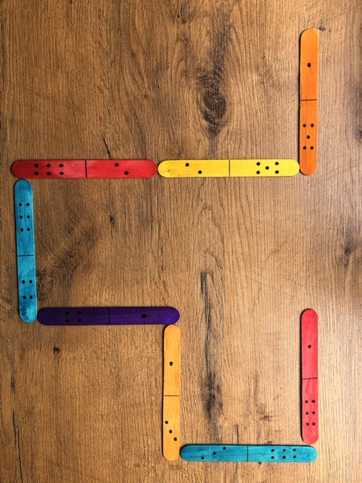
Rzeczy potrzebne do wykonania:
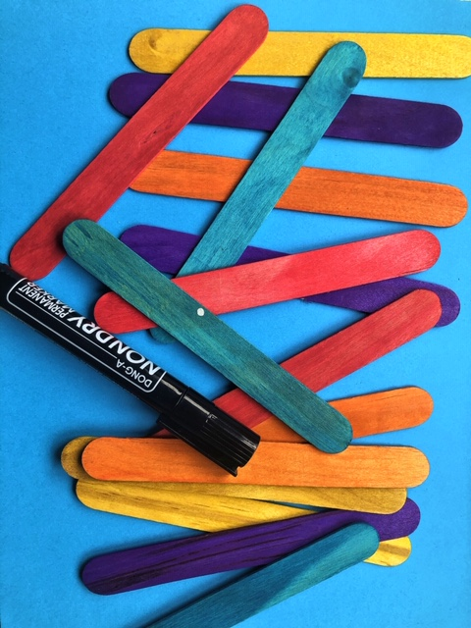
- 20 drewnianych patyczków
- Czarny marker
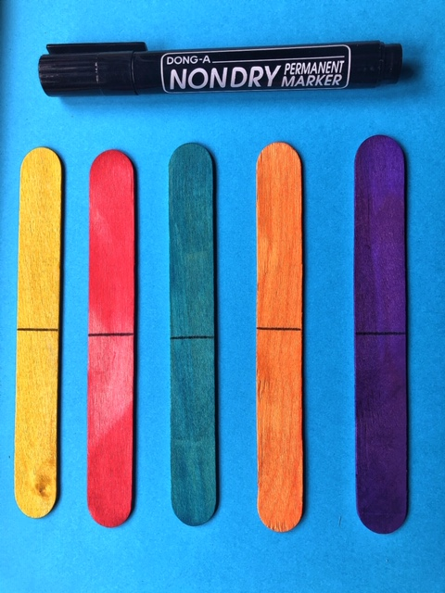
Krok 1…

Na każdym patyczku rysujemy markerem linię, dzielącą patyczek na pół.

Krok 2…
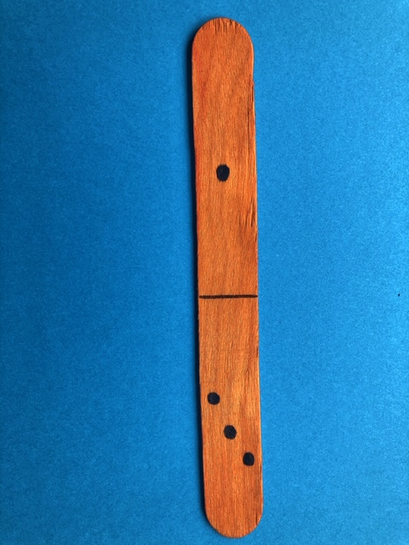
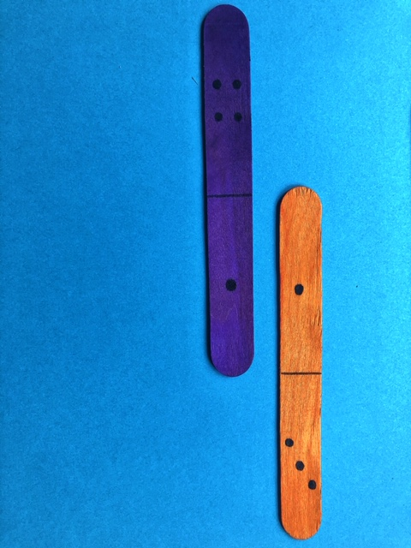

Następnie rysujemy flamastrem kropki jak na kostce do gry
(od 1 do 6).

Efekt końcowy
